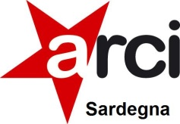

“Promemoria Auschwitz Sardegna 2025”
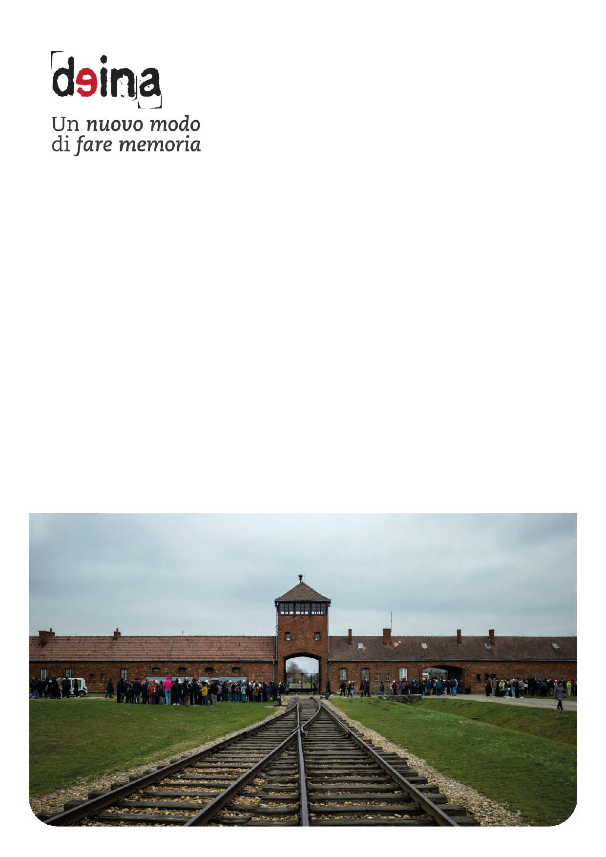

COS’E’
Promemoria Auschwitz è un progetto di educazione alla cittadinanza europea pensato per accompagnare le giovani generazioni alla scoperta e alla comprensione della complessità del mondo che ci circonda a partire dal passato e dalle sue narrazioni, affinché possano acquisire lo spirito critico necessario a un protagonismo come cittadini nel presente.
Guardare alla storia della Seconda Guerra Mondiale, della Deportazione e della Shoah in chiave europea significa costruire la consapevolezza che i processi che ne sono alla base sono parte di un passato comune, così come lo sono le conseguenze sociali, politiche e culturali che quella storia ha prodotto. La costruzione di una società civile non può che fondarsi su questi presupposti, e i viaggi della memoria contribuiscono ad educare una generazione di giovani europei che siano in grado di afferrare il senso profondo e complesso delle sfide del presente.
L’obiettivo generale di Promemoria Auschwitz è di educare a una partecipazione che sia libera, critica e consapevole, proponendo un percorso strutturato in grado di alimentare una relazione continua tra storia, memoria e cittadinanza.
È uno spazio in cui i partecipanti hanno l’opportunità di incontrarsi e approfondire tematiche storiche e sociali relative a quegli anni, in un periodo in cui le testimonianze dirette di quei terribili accadimenti cominciano a scomparire.

La tappa più importante e intensa del progetto è il viaggio a Cracovia che si svolgerà nei giorni 29 gennaio/3 febbraio 2025. I momenti centrali sono rappresentati dalla visita al Museo Fabbrica di Oscar Schindler, la visita guidata al quartiere e all’ex ghetto ebraico di Cracovia, e quella ai campi di concentramento e sterminio di Auschwitz-Birkenau, a cui è dedicata un’intera giornata.

Promemoria Auschwitz si configura come un'esperienza molto forte, che coinvolge i giovani partecipanti in riflessioni profonde che si pongono l’ambizioso obiettivo di stimolare nei ragazzi una partecipazione attiva e una conoscenza che, partendo dalle tragiche vicende storiche della seconda guerra mondiale, arrivi ad analizzare in modo critico e costruttivo il presente che li circonda.

VUOI ESSERE UNO DEI 250 GIOVANI SARDI CHE PARTECIPERANNO?

SE:
- Sei residente in uno dei Comuni che trovi nel modulo di domanda;
- Hai un’età compresa tra i 18 e 25 anni;
- Ti impegni a partecipare a tutte le fasi del progetto – comprese la formazione post viaggio e le successive restituzioni - pena l’automatica esclusione;
- Ti impegni a contribuire con una quota non rimborsabile di 100,00 € che dovrà essere versata all’atto dell’accettazione della selezione per la partecipazione.

COMPILA IL MODULO CHE TROVI QUI’ DOMANDA DI PARTECIPAZIONE (google.com)

oppure utilizza il QR Code

ED INVIALO ENTRO LE ORE 23:59 DI DOMENICA 8 DICEMBRE 2024 allegando il tuo documento di riconoscimento (carta d’identità o passaporto).

SELEZIONE DEI PARTECIPANTI
Riceverai successivamente – esclusivamente all’indirizzo e-mail indicato nel modulo di domanda - la convocazione contenente tutte le indicazioni per la partecipazione al successivo colloquio motivazionale di selezione tenuto dagli educatori ARCI.

Saranno esclusi dal Progetto coloro che:
- Non si presenteranno al colloquio di selezione;
- Non si presenteranno anche ad uno solo degli incontri formativi previsti dal Progetto, qualora selezionati.

* I Comuni partecipanti sono esclusivamente quelli elencati nella voce “Comune di residenza” del modulo di domanda.

Il Progetto, finanziato dal tuo Comune* di residenza, è gestito dall’Associazione ARCI Sardegna in cooperazione con l’Associazione Deina.

